便携式标签打印机

适用硬件：便携标签打印机
系统要求：安卓2.3以上

- 简介

本APP用于蓝牙便携标签打印机。我们会持续对APP进行升级。

APP操作简单、界面简介。具备强大的标签编辑功能，可以方便插入图片、文字、图形、线段、条码、二维码等。

- 计量单位
打印机的分辨率是203DPI（每英寸能打印203个点，1英寸相当于25.4毫米）。
打印机每行可打印点数是384点，约等于48mm。
本APP使用点作为计量单位，页宽是384点，页高可以自行设置。换算关系就是384点对应48mm。
坐标系如下图所示：
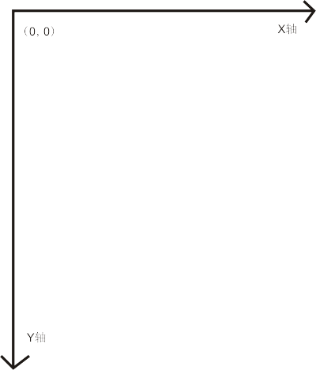

- 主界面
- 主界面有标签，蓝牙，更多3个按钮。
- 点击标签，可以进入标签编辑页面。
- 点击蓝牙，可以进入蓝牙搜索页面。搜到的蓝牙设备会列出，点击对应的蓝牙设备，即可连接。
- 点击更多，可以进入杂项设置，里面有帮助等。
- 主界面如下
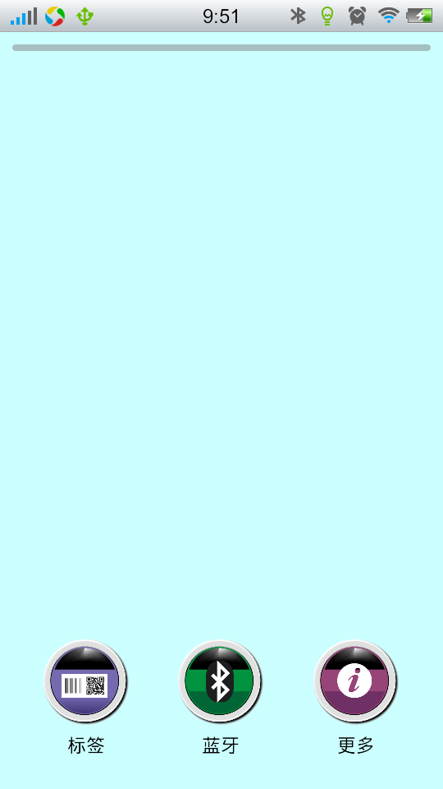

- 蓝牙
- 如何搜索并连接蓝牙打印机。
点击搜索蓝牙设备，上方的的进度条会滚动，表示正在搜索，搜索到的蓝牙设备会在下方列出来。后面的那一串数字表示蓝牙ID。如果搜索到很多蓝牙设备，不确定哪一台才是你想要连的打印机。可以让打印机打印一张自测页。打印机关机状态下，FEED键和POWER键同时按住开机，打印机即可开机并打印一张自测页。
点击对应的蓝牙设备即可进行连接，连接成功或是失败，看提示信息即可。蓝牙连上之后永不断开，除非退出软件或者关闭打印机。
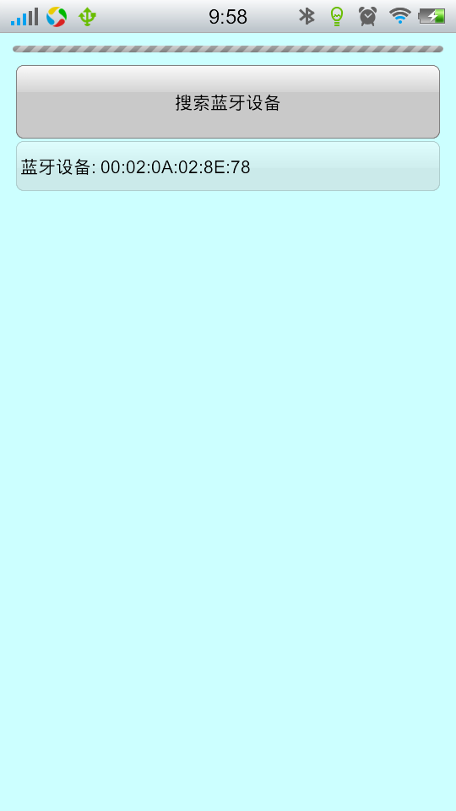
- 如何获取打印机连接状态（打印机是连接或者是断开）
在主界面有一个状态条，状态条亮起的时候，表示打印机当前已经连接，状态条灭掉的时候，表示打印机当前已经断开。
如下图所示表示蓝牙已经连接：
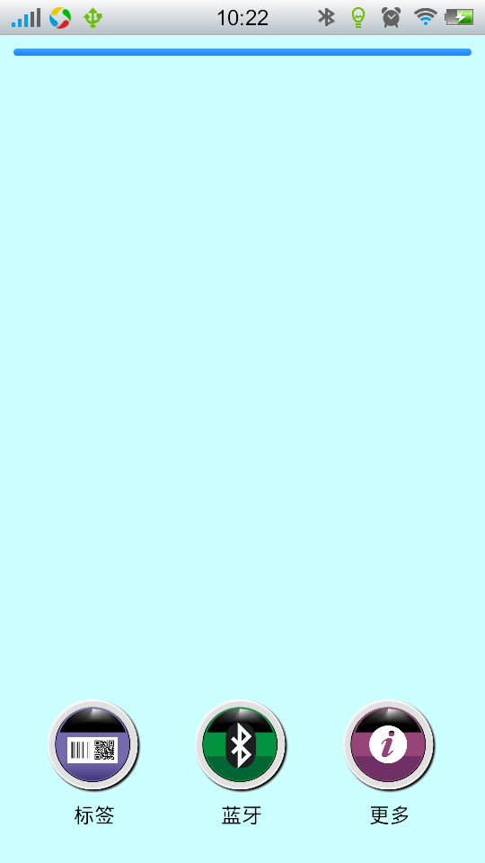

五、标签

- 在首页点击“标签”可以进入标签编辑界面。支持添加各种图片，文本，条码，二维码，线段，矩形等图形。
刚进入界面时，界面是空白的。需要用户自己插入相应的模块。每一个插入的模块，都是可以移动的。
标签编辑界面如下：
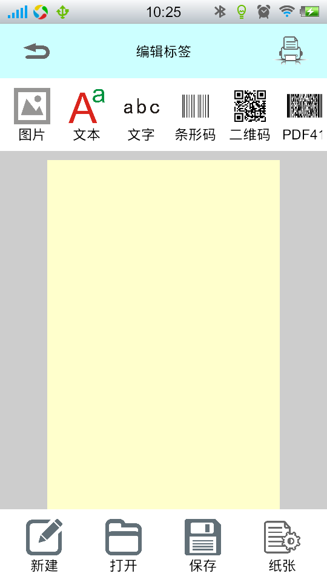
- 点击文本可以插入一段文本。文本是可以移动的。文本内容，字体和大小是可以修改的。
第一次插入文本之后，点击文本是会出现软键盘的，可以直接编辑。后面如果再想修改文本内容，需要双击才可以编辑。
点击修改会弹出文本格式设置对话框，选择相应的字体类型和大小即可。注意字体类型需要自行安装。支持TrueType格式字体。例如：将电脑端的微软雅黑字体等复制到SD卡根目录的LabelPrinter/Fonts文件夹下面，下次修改字体的时候，那些字体就会显示出来。
3、点击条码可以插入一段条码。目前并未支持所有条码，当前能使用的条码仅有EAN8和EAN13。
4、点击打印即可打印标签，需要先连接标签打印机才能打印。
5、可以按保存以便将标签保存到模板，以便下一次打印。

六、结语

欢迎使用本公司产品，如有需要请联系售后。

